pielikums

Bezdarba situāciju valstī
2011.gada septembris

Saturs

- Situācijas raksturojums
  - Reģistrētā bezdarba līmenis un bezdarbnieku skaits Latvijā.
  - Bezdarbnieka statistiskais portrets.
  - Brīvās darbvietas valstī.
  - Darbvietu skaita samazinājumi un palielinājumi.
- Informācija par NVA īstenotajiem pasākumiem.
- NVA klientu interese par darbu ārzemēs.

- Situācijas raksturojums

- Turpinās bezdarba līmeņa samazināšanās:
  - Pēc Eurostat datiem, bezdarba līmenis Latvijā ir samazinājies līdz 16,2% (gada sākumā 18,3%).
  - Reģistrētā bezdarba līmenis kopš 2011.gada marta samazinās, septembra beigās – 11,6%. (martā – 14,4%).
  - Lai arī bezdarbnieka statuss piešķirts par 862 personām vairāk nekā augustā, mēneša laikā reģistrēto bezdarbnieku skaits valstī ir samazinājies par 2 516 cilvēkiem.
- Palielinās NVA reģistrēto vakanču skaits – 2011.gada 3.ceturksnī NVA reģistrēto brīvo darbvietu skaits (vidēji 4125 darbvietas mēnesī) ir palielinājies salīdzinājumā ar iepriekšējiem diviem ceturkšņiem (vidēji 1.cet. – 2394, 2.cet. - 3559 darbvietas mēnesī).
- NVA vislielākais reģistrēto bezdarbnieku skaits nemainīgi ir vienkāršajās profesijās (visvairāk – palīgstrādnieki, otrā vietā - mazumtirdzniecības veikalu pārdevējs, trešajā – apkopēji).
- Lielākais darbaspēka pieprasījums (pēc NVA reģistrēto vakanču skaita) ir apstrādes rūpniecībā, būvniecībā, vairumtirdzniecības un mazumtirdzniecības, lauksaimniecības mežsaimniecības un zivsaimniecības, kā arī transporta un uzglabāšanas nozarēs.

Sezonāli izlīdzinātais bezdarba līmenis Eiropas Savienībā (ES) šā gada augustā saglabājās nemainīgs salīdzinājumā ar jūliju un veidoja 9,5%.
Zemākais bezdarba līmenis 2011.gada augustā starp ES dalībvalstīm bija reģistrēts Austrijā (3,7%), Nīderlandē (4,4%) un Luksemburgā (4,9%) un augstākais Spānijā (21,2%), Grieķijā (16,7% 2011.g. 2.cet.), Latvijā (16,2% 2011.g. 2.cet.).

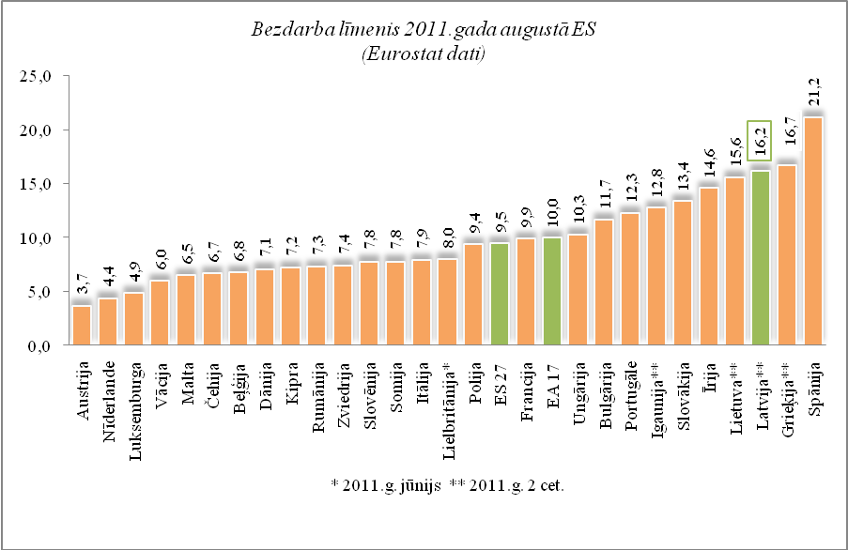 | 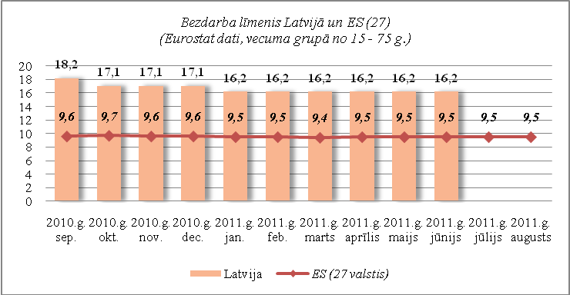

Salīdzinot ar iepriekšējā gada attiecīgo mēnesi, sešpadsmit dalībvalstīs ir vērojams bezdarba līmeņa kritums, desmit – palielinājums un nemainījās Rumānijā. Lielākais kritums Igaunijā (17,9% līdz 12,8% no 2.cet. 2010 un 2011), Latvijā (19,4% līdz 16,2% no 2.cet. 2010 un 2011) un Lietuvā (18,2% līdz 15,6% no 2.cet. 2010 un 2011). Lielākais pieaugums – Grieķijā (12,1% līdz 16,7% no 2.cet. 2010 un 2011), Bulgārijā (10,2% līdz 11,7%) un Kiprā (6,2% līdz 7,2%).
2011.gada augustā bezdarba līmenis ASV – 9,1% un Japānā – 4,7% 2011.gada jūlijā .

  - Reģistrētā bezdarba līmenis un bezdarbnieku skaits Latvijā

Reģistrētā bezdarba līmenis valstī 2011.gada septembra beigās 11,6% (bezdarbnieku skaits ekonomiski aktīvo iedzīvotāju kopskaitā). Salīdzinot ar 2011.gada augusta beigām bezdarba līmenis samazinājies par 0,2% punktiem.
Septembrī visos Latvijas reģionos reģistrētā bezdarba līmenis samazinājies. Augstākais reģistrētā bezdarba līmenis augustā Latgales reģionā – 19,7%, zemākais Rīgas reģionā – 8,6%. Kurzemes reģionā pazeminājies līdz 12,1%, Zemgales reģionā – 12,6%, Vidzemes reģionā – 13,0%.  Valsts lielākajās pilsētās reģistrētā bezdarba līmenis 2011.gada septembrī: Rīgā – 8,2%, Ventspilī – 8,8%, Valmierā – 9,3%, Jelgavā – 8,9%, Jēkabpilī – 13,9%, Daugavpilī – 9,8%, Jūrmalā – 10,7%, Liepājā – 13,0%, Rēzeknē – 17,7%. | 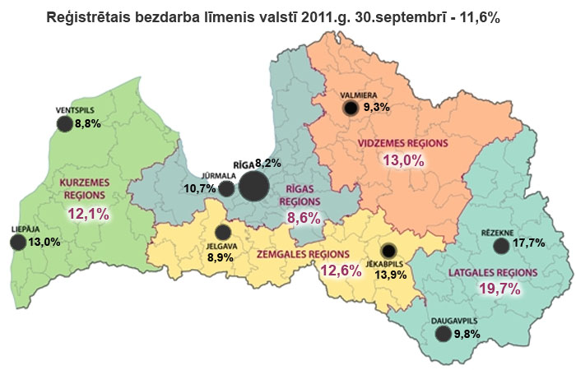
Kopš 2010.gada aprīļa reģistrētā bezdarba līmenis nedaudz samazinājās, 4. ceturksnī - stabilizējies 14,3% līmenī. Pēc neliela palielinājuma 2011.gada janvārī reģistrētā bezdarba līmenis sākot ar 2011.gada martu ir samazinājies, septembra beigās sasniedzot 11,6%.

Reģistrētā bezdarba līmenis perioda beigās, %
 | Jan | Feb | Mar | Apr | Mai | Jūn | Jūl | Aug | Sep | Okt | Nov | Dec
2006 | 7,5 | 7,5 | 7,4 | 7,3 | 7,0 | 7,0 | 6,9 | 6,9 | 6,8 | 6,6 | 6,6 | 6,5
2007 | 6,5 | 6,5 | 6,3 | 6,1 | 5,9 | 5,8 | 5,7 | 5,4 | 5,1 | 4,9 | 4,8 | 4,9
2008 | 5,0 | 5,0 | 4,9 | 4,8 | 4,8 | 4,9 | 5,1 | 5,2 | 5,3 | 5,6 | 6,1 | 7,0
2009 | 8,3 | 9,5 | 10,7 | 11,0 | 11,3 | 11,5 | 11,8 | 12,3 | 13,2 | 14,1 | 15,1 | 16,0
2010 | 16,6 | 17,1 | 17,3 | 16,7 | 16,2 | 15,6 | 15,3 | 15,0 | 14,6 | 14,3 | 14,3 | 14,3
2011 | 14,5 | 14,5 | 14,4 | 13,9 | 13,2 | 12,6 | 12,1 | 11,8 | 11,6

2011.gada septembra beigās Nodarbinātības valsts aģentūrā reģistrēti 131 659 bezdarbnieki, mēneša laikā reģistrēto bezdarbnieku skaits valstī ir samazinājies par 2 516 cilvēkiem jeb 1,9%.

Bezdarbnieku skaits (uz mēneša beigām)
 | Jan | Feb | Mar | Apr | Mai | Jūn | Jūl | Aug | Sep | Okt | Nov | Dec
2006 | 79368 | 79625 | 78759 | 77151 | 74789 | 74387 | 73333 | 73056 | 71704 | 70045 | 69705 | 68944
2007 | 69532 | 68943 | 67154 | 65118 | 62833 | 62287 | 60635 | 57940 | 54690 | 52383 | 51660 | 52321
2008 | 53325 | 53429 | 52806 | 52897 | 52213 | 54012 | 55436 | 56333 | 57644 | 61049 | 67065 | 76435
2009 | 90436 | 103731 | 116768 | 123127 | 126595 | 129269 | 132519 | 137586 | 147754 | 157897 | 169236 | 179235
2010 | 186295 | 192032 | 194253 | 189881 | 183476 | 176879 | 173301 | 169676 | 165386 | 162497 | 161816 | 162463
2011 | 164551 | 164880 | 163454 | 157857 | 149600 | 142428 | 137638 | 134175 | 131659

Bezdarbnieka statuss 2011.gada septembrī piešķirts 11 146 personām, tas ir par 862 personām vairāk nekā 2011.gada augustā.
Lielākais bezdarbnieka statusa piešķiršanas skaits septembrī sadalījumā pēc pēdējās nodarbošanās profesijas: mazumtirdzniecības veikala pārdevējs – 603, palīgstrādnieks – 464, apkopējs – 276, pavārs – 134, automomiļa vadītājs – 132, pārdevējs konsultants – 130, sētnieks - 108, apsargs – 86, būvstrādnieks – 75, kokapstrādes operators - 75.
Bezdarbnieka statuss 2011.gada septembrī noņemts 13 792 personām, tas ir par 126 personām mazāk nekā augustā. Septembrī bezdarbnieka statusu zaudējušo bezdarbnieku kopskaitā:
- Darbā iekārtojušies – 6 382 (46,3%) personas;
- Nav pildījuši bezdarbnieka pienākumus – 6 277 (45,5%) personas.

Reģistrēto bezdarbnieku skaits sadalījumā pa profesijām pēc pēdējās nodarbošanās 2011.gada septembra beigās (lielākais skaits): palīgstrādnieks – 7 449, mazumtirdzniecības veikala pārdevējs – 6 687, apkopējs – 4 177, sētnieks – 1 964, automobiļa vadītājs – 1 532, apsargs – 1 426, pavārs – 1 339, apkures/krāšņu kurinātājs – 1 286, pārdevējs konsultants – 1 136, kokapstrādes operators – 907.

Kopsavilkums par bezdarba izmaiņām salīdzinājumā ar iepriekšējo mēnesi:
- Reģistrētā bezdarba līmenis valstī samazinājies par 0,2% punktiem.
- Reģistrētā bezdarba līmenis septembrī visos Latvijas reģionos samazinājies.
- Mēneša laikā reģistrēto bezdarbnieku skaits valstī ir samazinājies par 2 516 cilvēkiem.
- Bezdarbnieka statuss piešķirts par 862 personām vairāk nekā augustā.

  - Bezdarbnieka statistiskais portrets

No reģistrēto bezdarbnieku kopskaita 2011.gada septembra beigās 57,8% (skaits – 76 080) bija sievietes un 42,2% (skaits – 55 579) vīrieši. Salīdzinot ar iepriekšējo mēnesi, sieviešu īpatsvars bezdarbnieku kopskaitā ir palielinājies par 0,3% punktiem, vīriešu – samazinājies par 0,3% punktiem.
Salīdzinot ar augustu par 0,6% punktu ir samazinājies bezdarbnieku īpatsvars, kuri uzskaitē ir no 6 līdz 12 mēnešiem, par 0,4 un 0,2 %punktiem palielinājies bezdarbnieku īpatsvars, kuri ir uzskaitē attiecīgi 3 un vairāk gadus un mazāk par 6 mēnešiem. | 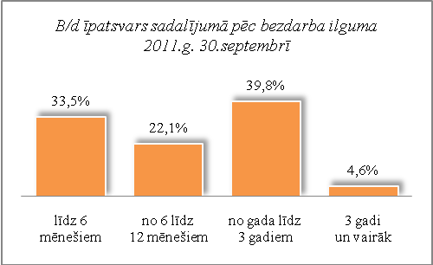

Dalījumā pa izglītības līmeņiem 2011.gada septembra beigās lielāko reģistrēto bezdarbnieku skaitu sastāda bezdarbnieki ar profesionālo izglītību – 47 288 bezdarbnieki, kas ir 35,9% no kopējā reģistrēto bezdarbnieku skaita.

Salīdzinot 2011.gada septembri ar augustu, ir samazinājies bezdarbnieku ar profesionālo izglītību īpatsvars par 0,2% punktiem.
Bezdarbnieku kopskaitā 2011.gada septembra beigās 16 663 (12,7%) bija bezdarbnieki ar augstāko izglītību (12041 jeb 72,3% sievietes un 4 622 jeb 27,7% vīrieši). Salīdzinot ar iepriekšējo mēnesi, par 0,3% punktiem palielinājies bezdarbnieču -sieviešu ar augstāko izglītību īpatsvars.

Reģistrēto bezdarbnieku skaits ar augstāko izglītību sadalījumā pa profesiju grupām
2011.gada 30.septembrī (lielākais skaits)
Izglītības profesijas nosaukums | Bezdarbnieku skaits | % no kopskaita
EKONOMISTS | 2528 | 15,2
INŽENIERIS (Būvinženieri, Elektroinženieri, mehānikas, elektronikas utt.) | 2463 | 14,8
SKOLOTĀJS (vispārējās vidējās izglītības, profesionālās izglītības, pamatskolas, pirmsskolas utt). | 1849 | 11,1
DIREKTORS /VADĪTĀJS (uzņēmumu, struktūrvienību, nodaļu utt.) | 1284 | 7,7
JURISTS | 873 | 5,2
SPECIĀLISTI (sabiedrisko attiecību, personāla, loģistikas, vides aizsardzības, dizaina, banku utt.) | 733 | 4,4
UZŅĒMĒJDARBĪBAS (KOMERCDARBĪBAS) SPECIĀLISTS | 467 | 2,8
GRĀMATVEDIS | 429 | 2,6
FILOLOGS | 387 | 2,3
TEHNOLOGS (pārtikas un dzērienu, šūšanas, tekstilamteriālu, kokapstrādes utt.) | 368 | 2,2

Reģistrēto bezdarbnieku skaits ar augstāko izglītību sadalījumā pēc iegūtās izglītības profesijas 2011.gada septembra beigās (lielākais skaits): ekonomists – 2 383, vispārējās vidējās izglītības SKOLOTĀJS – 933, jurists – 871, mehānikas inženieris – 422, būvinženieris – 396, filologs – 387, vispārējās pamatizglītības SKOLOTĀJS – 339, komercdarbības speciālists – 299, elektroinženieris – 276, psihologs – 260.

Dalījumā pa vecuma grupām 2011.gada septembra beigās lielāko reģistrēto bezdarbnieku skaitu sastāda bezdarbnieki vecumā no 45 – 54 gadiem – 36 635 bezdarbnieki, kas ir 27,8% no kopējā reģistrēto bezdarbnieku skaita.

Dalījumā pa mērķgrupām 2011.gada septembra beigās lielāko reģistrēto bezdarbnieku skaitu sastāda ilgstošie bezdarbnieki – 58 503, kas ir 44,4% no kopējā reģistrēto bezdarbnieku skaita. Salīdzinājumā ar iepriekšējo mēnesi ilgstošo bezdarbnieku īpatsvars palielinājies par 0,4% punktiem.

Pēc Eurostat informācijas:
Jauniešu bezdarba līmenis joprojām ir augsts, 2011.gada augustā ES (27 valstis) jauniešu bezdarba līmenis (zem 25 gadiem) bija 20,9%. 2010.gada augustā tas bija 20,8%. Zemākais līmenis bija vērojams Nīderlandē (7,5%), Austrijā (7,9%), Vācijā (8,9%) un augstākais līmenis Spānijā (46,2%), Grieķijā (42,9% 2011.gada 2.ceturksnī), Lietuvā (33,2% 2011.gada 2.ceturksnī). Latvijā jauniešu bezdarba līmenis 30,2% (2011.gada 2.ceturksnī ).

Bezdarbnieki ar invaliditāti
Nodarbinātības valsts aģentūrā 2011.gada septembra beigās reģistrēti 9 523 bezdarbnieki ar invaliditāti, kas ir 7,2% no kopējā reģistrētā bezdarbnieku skaita valstī. Bezdarbnieku ar invaliditāti kopskaitā 5 005 (52,6%) ir sievietes un 4 518 (47,4%) ir vīrieši. Bezdarbnieku ar invaliditāti īpatsvars kopējā reģistrēto bezdarbnieku skaitā valstī 2011.gada septembrī, salīdzinot ar augustu, ir palielinājies par 0,1% punktu.
Dalījumā pa vecuma grupām 2011.gada septembra beigās lielāko reģistrēto bezdarbnieku ar invaliditāti skaitu sastāda bezdarbnieki vecumā no 45 – 54 gadiem – 3 453 bezdarbnieki, kas ir 36,3% no kopējā bezdarbnieku ar invaliditāti skaita.
Dalījumā pa izglītības līmeņiem 2011.gada septembra beigās lielāko bezdarbnieku ar invaliditāti skaitu sastāda bezdarbnieki ar profesionālo izglītību – 3 977, kas ir 41,8% no kopējā bezdarbnieku ar invaliditāti skaita.
Dalījumā pa mērķgrupām 2011.gada septembra beigās lielāko bezdarbnieku ar invaliditāti skaitu sastāda ilgstošie bezdarbnieki – 5 237, kas ir 55,0% no kopējā bezdarbnieku ar invaliditāti skaita.
Dalījumā pēc bezdarba ilguma 2011.gada septembra beigās lielāko bezdarbnieku ar invaliditāti skaitu sastāda bezdarbnieki, kuri uzskaitē no gada līdz 3 gadiem – 4 488, kas ir 47,1% no kopējā bezdarbnieku ar invaliditāti skaita.

Salīdzinot 2011.gada septembri ar augustu, bezdarbnieku ar invaliditāti kopskaitā par 0,3% punktiem samazinājies bezdarbnieku īpatsvars vecuma grupā no 35 - 44 gadiem, par 0,2% punktiem palielinājies bezdarbnieku īpatsvars vecu grupā no 55 – 59 gadiem. Salīdzinot ar iepriekšējo mēnesi bezdarbnieku ar invaliditāti kopskaitā par 0,3% punktiem samazinājies bezdarbnieku ar invaliditāti īpatsvars ar vispārējo vidējo izglītību, par 0,3% punktiem palielinājies bezdarbnieku ar invaliditāti īpatsvars ar augstāko izglītību.
2011.gada septembrī salīdzinājumā ar augustu bezdarbnieku ar invaliditāti kopskaitā par 1,7% punktiem palielinājies ilgstošo bezdarbnieku īpatsvars. Salīdzinot ar iepriekšējo mēnesi bezdarbnieku ar invaliditāti kopskaitā par 1,0% punktu samazinājies bezdarbnieku īpatsvars, kuri uzskaitē ir no 6 līdz 12 mēnešiem, par 1,0% punktu palielinājies bezdarbnieku īpatsvars, kuri uzskaitē ir no gada līdz 3 gadiem.

Karjeras konsultācijas 2011.g. 9 mēnešos saņēmuši 1 382 personas ar invaliditāti.

Kopsavilkums par bezdarbnieka statistiskā portreta izmaiņām salīdzinājumā ar iepriekšējo mēnesi:
- Sieviešu īpatsvars bezdarbnieku kopskaitā ir palielinājies par 0,3% punktiem.
- Par 0,6% punktiem samazinājies to bezdarbnieku īpatsvars, kuru bezdarbnieku statusa ilgums ir no 6 līdz 12 mēnešiem.
- Par 0,4% punktiem palielinājies to bezdarbnieku īpatsvars, kuru bezdarbnieku statusa ilgums ir 3 gadi un vairāk un par 0,2% punktiem līdz 6 mēnešiem.
- Par 0,2% punktiem samazinājies bezdarbnieku ar profesionālo izglītību īpatsvars.
- Par 0,4% punktiem palielinājies ilgstošo bezdarbnieku īpatsvars.

  - Brīvās darbvietas valstī

Neraugoties uz pēdējos mēnešos vērojamo reģistrētā bezdarba samazināšanos un darbvietu skaita palielināšanos, šos rādītājus salīdzinot, redzams, ka joprojām bezdarbnieku skaits krietni pārsniedz darba piedāvājumu skaitu. Uz katru brīvo darbvietu 2011.gada septembrī pretendē 35 bezdarbnieki.

Darba devēji 2011.gada septembrī NVA reģistrējuši 2 380 brīvās darbvietas, kas ir par 451 mazāk nekā 2011.gada augustā.
NVA septembra beigās bija reģistrētas 3 726 brīvās darbvietas, salīdzinot ar augusta beigām, brīvo darbvietu skaits samazinājies par 782 darbvietām, salīdzinot ar attiecīgo laika periodu pirms gada, brīvo darbvietu skaits ir palielinājies par 331 darbvietām.

Brīvo darbvietu skaits perioda beigās:
 | Jan | Feb | Mar | Apr | Mai | Jūn | Jūl | Aug | Sep | Okt | Nov | Dec
2006 | 8657 | 9636 | 10170 | 12052 | 15234 | 16378 | 16327 | 16693 | 18460 | 19562 | 19737 | 16039
2007 | 16650 | 16414 | 16500 | 18000 | 19200 | 21015 | 21915 | 24613 | 23332 | 21986 | 20342 | 18147
2008 | 17662 | 14463 | 13111 | 12535 | 12517 | 11444 | 10321 | 11001 | 8304 | 6762 | 5337 | 3205
2009 | 2549 | 2477 | 1895 | 2409 | 2353 | 1998 | 2027 | 1875 | 1856 | 1836 | 1796 | 1389
2010 | 1594 | 1560 | 1696 | 2111 | 2533 | 2672 | 3279 | 3551 | 3395 | 3237 | 2837 | 2259
2011 | 2391 | 2234 | 2556 | 3264 | 3738 | 3674 | 4142 | 4508 | 3726

Kopumā NVA reģistrētās brīvās darbvietas 2011.gada septembra beigās sadalījumā pa nozarēm (lielākais skaits): Apstrādes rūpniecībā (C) – 1 040, Būvniecība (F) – 576, Vairumtirdzniecība un mazumtirdzniecība; automobiļu un motociklu remonts (G) – 414, Lauksaimniecība, mežsaimniecība un zivsaimniecība (A) – 252, Transports un uzglabāšana (H) – 251.
Vislielākais brīvo darbvietu skaits ir kvalificētiem strādniekiem un amatniekiem.

Brīvo darbvietu skaits sadalījumā pa profesiju grupām (pēc LR profesiju klasifikatora) perioda beigās
Profesiju pamatgrupas nr. | Profesiju pamatgrupas nosaukums | Brīvo darbvietu skaits 2011.g. septembra beigās | Brīvo darbvietu skaits 2011.g. augusta beigās
0 | Armijas profesijas | 0 | 0
1 | Likumdevēji, valsts amatpersonas, ierēdņi vadītāja amatā un vadītāji | 69 | 75
2 | Vecākie speciālisti | 352 | 420
3 | Speciālisti | 286 | 304
4 | Kalpotāji | 155 | 189
5 | Pakalpojumu un tirdzniecības darbinieki | 524 | 616
6 | Kvalificēti lauksaimniecības un zivsaimniecības darbinieki | 188 | 157
7 | Kvalificēti strādnieki un amatnieki | 1186 | 1622
8 | Iekārtu un mašīnu operatori un izstrādājumu montieri | 434 | 523
9 | Vienkāršās profesijas | 532 | 602

2010.gadā reģistrētas 23 587 vakances, bet noņemtas 22 717 vakances, darbā iekārtojušies 97 166 bezdarbnieki (ar darbiekārtošanas pārrēķinu pēc VID ziņām). 2011.gada janvārī – septembrī reģistrētas 20 896 vakances, bet noņemtas 19 429 vakances, darbā iekārtojušies 70 330 bezdarbnieki (ar darbiekārtošanas pārrēķinu pēc VID ziņām).

Ilgstoši neaizpildītās brīvās darbvietas
2011.gada septembra beigās Nodarbinātības valsts aģentūrā bija reģistrētas 2 028 ilgāk par 1 mēnesi neaizpildītas brīvās darbvietas, kas sastāda 54% no brīvo darbvietu kopējā skaita pārskata perioda beigās (3 726).

Ilgstoši neaizpildītās brīvās darbvietas sadalījumā pa profesijām (lielākais skaits)
Profesija | Ilgstoši neaizpildīto brīvo darbvietu skaits  2011.g. septembra beigās | Brīvās darbvietas 2011.g. septembra beigās
Pavārs | 80 | 119
Palīgstrādnieks | 78 | 158
Kravas automobiļa vadītājs | 75 | 104
Programmētājs | 69 | 71
Mazumtirdzniecības veikala pārdevējs | 60 | 110

Kopsavilkums par reģistrētām brīvām darbvietām valstī:
- Uz katru brīvo darbvietu 2011.gada septembrī pretendē 35 bezdarbnieki.
- Darba devēji septembrī NVA reģistrējuši 2 380 brīvās darbvietas, kas ir par 451 mazāk nekā augustā.
- NVA septembra beigās bija reģistrētas 3 726 brīvās darbvietas, salīdzinot ar augusta beigām, brīvo darbvietu skaits samazinājies par 782 darbvietām.

  - Darbvietu skaita samazinājumi un palielinājumi.

Pēc Eiropas Komisijas informācijas:
2011.gada septembrī 97 gadījumos paziņots par 19 810 likvidētām darba vietām un par 13 247 jaunām darba vietām. Dalībvalstis ar vislielāko darba vietu zudumu bija Itālija (3 525) un Rumānija (3 121), kam seko Nīderlande (2 444), Francija (2 253), Lielbritānija (1 361) un Spānija (1068).
Visvairāk par likvidējamām darba vietām ziņots apstrādes rūpniecības nozarē (8 303 darba vietas), kam seko transporta un sakaru nozare (5 802 darba vietas), komunālo pakalpojumu (1 316 darba vietas) un mazumtirdzniecības nozare (930 darba vietas). Lielāko paplašināšanos veidoja apstrādes rūpniecības nozare (6 575 darba vietas), mazumtirdzniecības nozare (3 610) un operācijas ar nekustamo īpašumu/komercpakalpojumu nozare (2 000 darba vietas).
Latvijā pēc darba devēju iesniegtajiem paziņojumiem par darbinieku skaita izmaiņām uzņēmumos, darba devēji 2009.gadā paziņoja par 20 221 darbvietu skaita samazinājumiem, 2010.gadā par 4 825 darbvietu samazinājumiem un 2011.gadā prognozē 1 828 darbvietu samazinājumu. Darba devēju prognozes par darba vietu palielinājumu ir šādas: 2009.gadā 615 darbvietu palielinājums, 2010.gadā 370 darbvietu palielinājums, 2011.gadā 433 darbvietu palielinājums.

Darbinieku skaita palielinājumi/samazinājumi (2010., 2011.gadā)
Mēnesis | Valstī kopā
Mēnesis | Palielinājums |  |  |  | Samazinājums
Mēnesis | Palielināšanas gadījumu skaits 2010.g. | Darbvietu skaits 2010.g. | Palielināšanas gadījumu skaits 2011.g. | Darbvietu skaits 2011.g. | Atlaišanas gadījumu skaits 2010.g. | Darbvietu skaits 2010.g. | Atlaišanas gadījumu skaits 2011.g. | Darbvietu skaits 2011.g.
Janvāris | 0 | 0 | 0 | 0 | 145 | 973 | 48 | 224
Februāris | 2 | 50 | 1 | 77 | 93 | 319 | 36 | 132
Marts | 0 | 0 | 0 | 0 | 84 | 420 | 29 | 91
Aprīlis | 4 | 102 | 1 | 63 | 130 | 710 | 34 | 127
Maijs | 2 | 115 | 1 | 145 | 42 | 236 | 50 | 292
Jūnijs | 2 | 35 | 2 | 128 | 57 | 241 | 39 | 208
Jūlijs | 4 | 62 | 1 | 20 | 93 | 372 | 37 | 134
Augusts | 0 | 0 | 0 | 0 | 35 | 403 | 29 | 95
Septembris | 0 | 0 | 0 | 0 | 50 | 147 | 17 | 73
Oktobris | 0 | 0 | 0 | 0 | 52 | 339 | 24 | 452
Novembris | 0 | 0 | 0 | 0 | 39 | 438 | 0 | 0
Decembris | 2 | 6 | 0 | 0 | 53 | 227 | 0 | 0
KOPĀ: | 16 | 370 | 6 | 433 | 873 | 4 825 | 343 | 1828

Darba devēju pieteikumi par darbinieku skaita samazinājumu pa nozarēm (lielākais skaits)

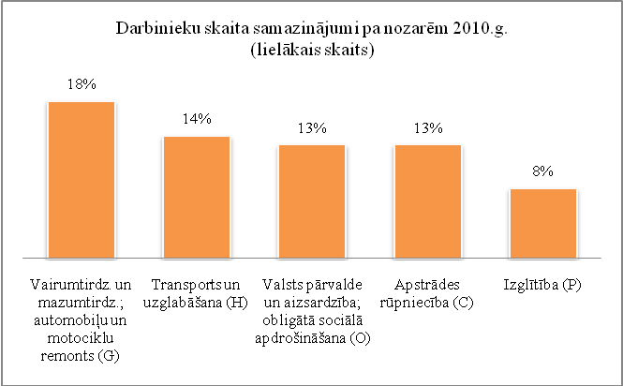 | 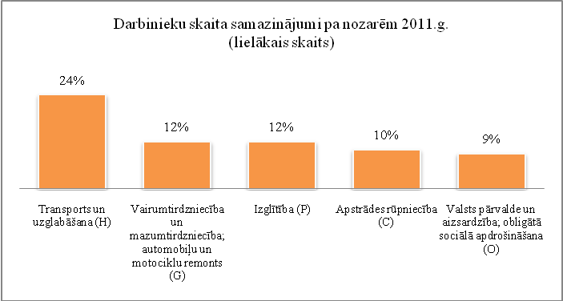

Darba devēju pieteikumi par darbinieku skaita palielinājumu pa nozarēm (lielākais skaits)

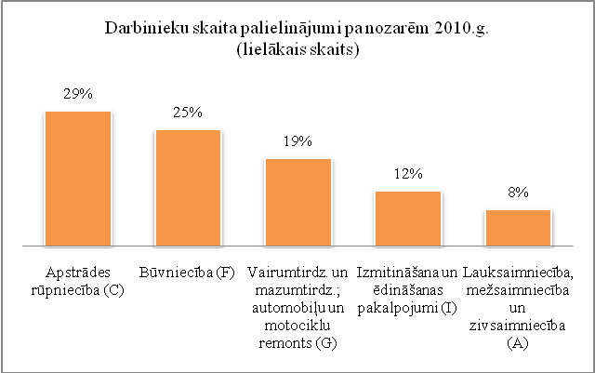 | 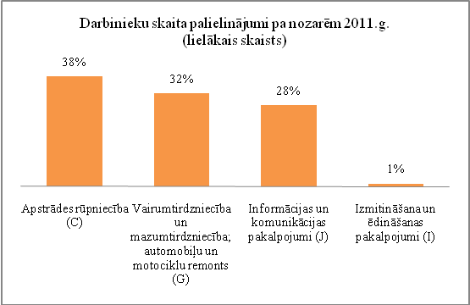

Darba devēju saņemtās prognozes par darbinieku skaita samazinājumu sadalījumā pa profesijām (lielākais skaits) 2010.gadā tika plānots: apkopējs, mazumtirdzniecības veikala pārdevējs, lidostas krāvējs, vispārējās vidējās izglītības skolotājs, veikala kasieris, 2011.gadā: apkopējs, gaisa kuģa pilots, administrācijas darbinieki (sadalījumā pa profesijām tiek precizēti), mazumtirdzniecības veikala pārdevējs, sētnieks, gaisa kuģa stjuarts.
Darba devēju saņemtās prognozes par darbinieku skaita palielinājumu sadalījumā pa profesijām (lielākais skaits) 2010.gadā tika plānots: mazumtirdzniecības veikala pārdevējs, kokapstrādes operators, kokaudzētavas strādnieks, apdares darbu strādnieks, būvstrādnieks, 2011.gadā: zivju apstrādātājs, datu ievades operators, mazumtirdzniecības veikala pārdevējs, veikala kasieris, atslēdznieks, pavārs.

- Informācija par NVA īstenotajiem pasākumiem

2011.gada septembrī NVA organizētajos aktīvajos nodarbinātības pasākumos piedalījušies 46 706 bezdarbnieki, no tiem septembrī dalību pasākumos uzsāka 21 316 bezdarbnieki.

No pasākuma „Apmācība darba iemaņu iegūšanai un uzturēšanai, ja darba devējs ir pašvaldība” 2011.gada 9 mēnešos 11 980 dalību pārtraukušajiem 2 023 bezdarbnieki kā pārtraukšanas iemeslu norādīja darbā iekārtošanos. Šajā pasākumā netiek uzskaitīti bezdarbnieki, kas pēc dalības pasākumā ir iekārtojušies darbā.
Pasākumu „Mūžizglītības pasākumi nodarbinātām personām” 2011.g. 9 mēnešos uzsākuši 7162 nodarbinātās personas.
Karjeras konsultācijas 2011.g. 9 mēnešos saņēmušas 37 381 personas.
Laika periodā līdz 2011.gada 30.septembrim komplekso atbalsta pasākumu ietvaros pabalstu par asistenta izmantošanu saņēmušas 1 281 personas ar invaliditāti.

Profesionālo apmācību uzsākušo bezdarbnieku skaits sadalījumā pa izglītības programmām  2011.gada janvārī – septembrī (lielākais skaits) |  | Neformālo apmācību uzsākušo bezdarbnieku skaits sadalījumā pa izglītības programmām  2011.gada janvārī - septembrī (lielākais skaits)
Izglītības programmas | Uzsākuši mācības | Izglītības programmas | Uzsākuši apmācību
Konditors | 1007 | Datorzinības (bez priekšzināšanām) | 3531
Grāmatvedis | 789 | Angļu valoda (bez priekšzināšanām) | 3127
Aprūpētājs | 514 | Valsts valodas sagatavošana vidējā līmenī | 868
Informācijas ievadīšanas operators | 432 | Datorzinības (ar priekšzināšanām, specifisku programmu apguve) | 842
Apdares darbu strādnieks | 248 | Valsts valodas sagatavošana zemākā līmenī | 828
Elektriķis | 238 | Vācu valoda (bez priekšzināšanām) | 802
Lokmetinātājs metināš. ar mehan.iek.akt. gāzes vidē (MAG) | 225 | Projektu vadība (bez priekšzināšanām) | 673
Noliktavas pārzinis | 200 | C kategorijas autovadītājs | 546
Lokmetinātājs metināš. ar mehan.iek.inert. gāzes vidē (MIG) | 186 | Datorzinības (ar priekšzināšanām) | 383
Drēbnieks | 176 | Valsts valodas sagatavošana augstākā līmenī | 356

Par NVA īstenotajiem pasākumiem:
- 2011.g. NVA īstenotajos apmācību pasākumos plānotais atbalstīto personu īpatsvars no vidējā bezdarbnieku skaita – 60%
- 2011.g. NVA īstenotajos nodarbinātības pasākumos plānotais atbalstīto personu īpatsvars no vidējā bezdarbnieku skaita – 40%
- 2011.g. 9 mēn. iekārtojušies darbā pēc profesionālās apmācības, tie, kuri pabeiguši apmācības 2011.g. – 18%, pēc neformālās apmācības – 28%.

- NVA klientu interese par darbu ārzemēs

NVA klienti, kas plāno doties darba meklējumos ārpus Latvijas un konsultējušies pie EURES speciālistiem vislielāko interesi izrāda par Vāciju – 28,1% klientu, kam seko Lielbritānija – 16,4%, Norvēģija – 14,4%.
Darbam interesējošās profesijas ārzemēs ir dažādās nozarēs – lauksaimniecībā, izmitināšana un ēdināšana, būvniecībā, apstrādes un veselības nozarēs. Vislielākā interese – 30,6% klientu ir par darbu lauksaimniecības, mežsaimniecības un zivsaimniecības nozarē, 12,3% apstrādes nozarē,12,2% NVA klientu interesējas par darbu izmitināšanas un ēdināšanas pakalpojumu nozarē.

Kopsavilkums par NVA klientu interesēm par darbu ārzemēs:
- Salīdzinājumā ar iepriekšējiem gadiem samazinās NVA klientu interese par darba iespējām ārzemēs. 2011.g. 9 mēnešos EURES konsultanti snieguši 9 544 konsultācijas (2010.g. – 16333, 2009.g. – 20794 konsultācijas).
- Joprojām lielākā NVA klientu interese ir par iespējām strādāt Vācijā (28,1%), tomēr interese ir mazliet samazinājusies.

Ineta Lipska,
NVA Pakalpojumu departamenta
Attīstības nodaļas vecākā statistiķe

EUROSTAT. Euro area unemployment rate at 10,0%
EUROSTAT. Euro area unemployment rate at 10,0%
European Commission. Labour Market Fact Sheet

